Сценарий праздника
«Прощание с Азбукой»

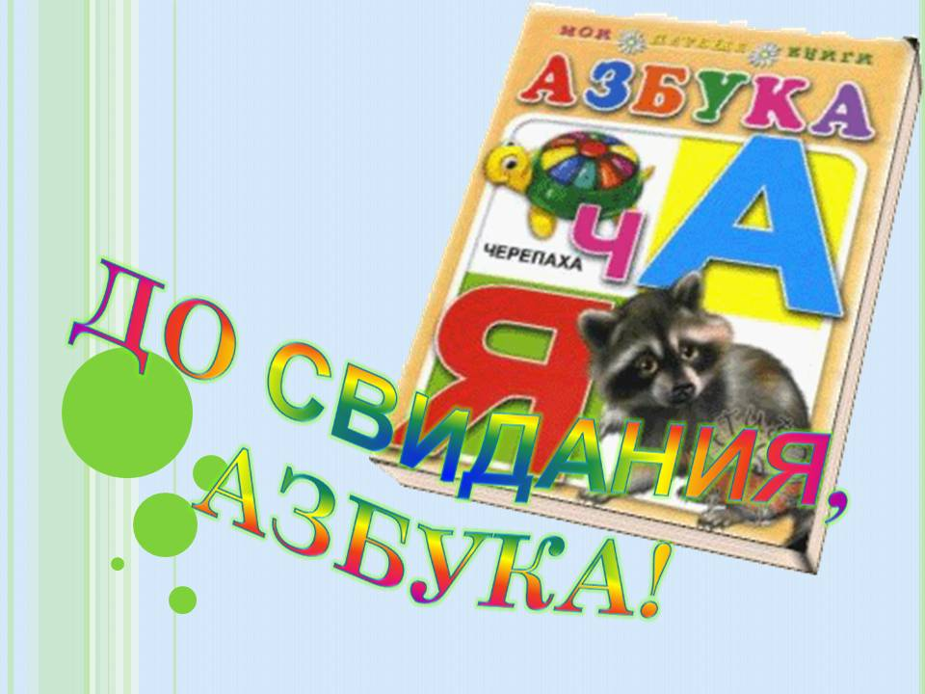

Классный руководитель : Таукенова Танзиля Масхутовна
МКОУ СОШ с. п. Верхняя Жемтала 2015 год.

Сценарий праздника «Прощание с Азбукой»
Учитель.
Дорогие ребята! Уважаемые родители! Сегодня у нас необычный день. Мы закончили первую школьную книгу – «Азбуку». За это время вы очень выросли, повзрослели, многое узнали и многому научились, испытали первые трудности и научились их преодолевать. Пролетели дни, недели, месяцы напряженного труда. Первая ступенька на лесенке знаний – это общий труд, как для вас, так и для ваших родителей. Поздравляю вас с первой серьезной победой! Сегодня мы прощаемся с «Азбукой» .
Внимание! Внимание!
Здравствуйте, уважаемые зрители,
Детишки, педагоги и родители!
Праздник начинается,
Сюда все приглашаются.
Сегодня день торжественный у нас,
Он, знаю, никогда не повторится.
Хоть много предстоит еще учиться,
По самый главный - первый класс!
Ученик 1.
Впереди длинна дорога,
Сразу не пройти никак,
Но у школьного порога
Делаем мы первый шаг.
Ученик 2.
Мы смешными малышами
Прибежали в этот класс.
Книги нам с карандашами
Подарили в первый раз.
Ученик 3. Самый трудный - первый класс.
Ученики (вместе).
Потому что в первый раз.
Ученик 3.
Первоклашки вам расскажут
И конечно же, покажут,
Что нам азбука дала,
Как учила нас она.
Ученик 4.
Азбука - первая книга моя!
Как не любить мне за это тебя?
Складывать буквы меня ты учила,
Радость открытий ты мне подарила.
(Исполняется песня «Азбука» (муз. А. Островского, сл. 3. Петровой).)
Ученик 5.
Если хотите в школе учиться,
С азбукой надо вам подружиться.

Ученик 6.
Азбука научит вас писать,
Азбука научит вас читать.
Азбуку нашу вы берегите,
Не потеряйте и не порвите.

Ученик 1.
Гласные тянутся в песенке звонкой,
Могут заплакать и закричать,
Могут в кроватке баюкать ребенка,
Но не желают свистеть и ворчать

Ученик 2.
А согласные согласны
Шелестеть, шептать, скрипеть,
Даже фыркать и шипеть,
Но не хочется им петь.
(Дети исполняют песню «С букварем уселись куклы».)
С букварем уселись куклы
На лугу, на траве.
Дружно куклы учат буквы:
А, Б, В. (2 раза.)
- Ты нам, ветер, не мешай,
Кукол с толку не сбивай.
Ты буквы не прочтешь,
Только всех собьешь.

Ученик 1
Тридцать три родных сестрицы,
Писаных красавицы,
На одной живут странице
И повсюду славятся.
А, Б, В, Г,Д, Е, Ж –
Прикатили на еже.
И, Й, К, Л, М, Н, О –
Дружно вылезли в окно.
П, Р, С, Т, У, Ф, X –
Оседлали петуха.
Ц, Ч, Ш, Щ, Э, Ю, Я -
Вот и все они, друзья!
Ученик 2
Так восславим буквы эти,
Пусть они приходят к детям.
И пусть будет знаменит
Наш славянский алфавит.
Ученик 3
Мы знаем буквы, знаем слоги,
Умеем говорить, считать.
И постепенно, понемногу
Мы научились все читать.

(Инсценировка.)
Вова. Петь, здорово!
Петя. Здравствуй, Вова!
Вова. Как уроки?
Петя. Не готовы.
Понимаешь, вредный кот
Заниматься не дает.
Только сел было за стол,
Слышу: «Мяу!» - «Что пришел?
Уходи! - кричу коту. –
Мне и так невмоготу.
Видишь, занят я наукой,
Так что брысь и не мяукай».
Он тогда залез на стул,
Притворился, что уснул.
Как же ловко сделал вид,
Ну совсем как будто спит.
Но меня ведь не обманешь.
Он умен, и я умен –
Раз его за хвост.
Вова. А он?
Петя.
Он мне руку исцарапал,
Скатерть со стола стянул,
Все тетрадки мне заляпал
И в окошко улизнул.
Я кота простить готов,
Я жалею их, котов.

(Дети исполняют частушки.)

- Ставьте ушки на макушке,
Слушайте внимательно.
Пропоем мы вам частушки
Очень замечательно.

- «Что за грохот, что за шум?» -
Папу мучает вопрос.
Это первачки решили
В коридоре выдать кросс.

- Что за грохот, что за шум?
Стены все качаются.
Это наши первоклашки
С азбукой прощаются.

- На уроках мы сидим,
На учителя глядим.
Мы сказали: «Тишина!» -
В школе треснула стена.

- Тряс и тряс портфель Тарас,
Чтоб найти тетрадки.
Но тетрадки каждый раз
С ним играли в прятки.

- Дал списать я на контрольной
Из тетрадки Олечке.
И теперь у нас в тетрадках
У обоих двоечки.

- Буквы в Машиной тетради
Не стоят, как на параде.
Буквы прыгают и пляшут,
Маше хвостиками машут.

- Мы частушки вам пропели,
Хорошо ли, плохо ли.
А теперь мы вас попросим,
Чтоб вы нам похлопали.

9.Мы в нарядах нынче новых,
И у всех счастливый вид,
Ведь сегодня мы досрочно
Изучили алфавит!

10. Разбудите меня ночью,
В самой серединочке,
Расскажу вам алфавит
Без одной запиночки!

11. Буквы гласные мы любим,
И все больше с каждым днем.
Мы не просто их читаем –
Эти буквы мы поем!

12. Тыщу слов в минуту нынче,
Как машинка, я строчу.
Я любую вашу книжку
Одним махом "проглочу"!

13. Мы простимся с Азбукой,
И рукой помашем,
И спасибо десять раз
Дружно хором скажем!

Ученица 1.
К нам на праздник в первый класс
Буквы все спешат сейчас.
Опоздать нельзя на праздник,
Это каждый знает.
Мчится поезд первоклассный,
Скорость набирает.
Ученик 2.
Этот поезд быстро мчится
От границы до границы,
По степям до синих гор
На зеленый светофор,
Прибавляет на пути
К трем четыре, два к пяти.
Ученик 3.
Так садись в счастливый поезд,
И помчим от А до Я.
Нынче в нашей школе праздник –
С азбукой прощание.
(Дети исполняют песню «Голубой вагон» (муз. В. Шаинского, сл. А. Тимофеевского).)

Ученик 1.
Букв сначала мы не знали,
Мамы сказки нам читали,
А теперь читаем сами,
Подружились сказки с нами.
Ученик 2.
Я с этой книжкой в первый раз
Пришел в свой первый, светлый класс,
Я эту книгу полюбил,
Я в ней все буквы изучил.
И как мне радостно сказать:
"Умею я теперь читать!"
Ученик 3.
Как хорошо уметь читать!
Не надо к маме приставать,
Не надо бабушку просить:
"Прочти, пожалуйста! Прочти!"
Не надо умолять сестрицу:
"Ну прочитай еще страницу!"
Не надо звать,
Не надо ждать,
А можно взять и прочитать!

Учитель
Сколько, ребята, у нас букв?
1.
В нашем русском языке 33 буквы и 42 звука. Есть гласные и согласные, а есть буквы, которые не имеют звуков.
Ну ка буквы, стройтесь в ряд! Вот сейчас все заговорят!
2.
Гласные тянутся с песенкой звонкой,
Могут заплакать и закричать,
Могут в кроватке баюкать ребёнка,
Но не желают свистеть и ворчать.
(Входят «гласные»)
Буква А сладка на вкус,
Словно сахарный арбуз.
Буква Е есть в слове «ель»,
Заметает ель метель.
Буква Ё есть в слове «ёж»
Ты легко её найдёшь.
Буква И
И - игрушки,
И - игра.
Любит игры детвора.
Буква О
О – похожа на колечко,
Словно шёрстка на овечке.
Буква У.
Замычит бурёнка : «Му-у!»
Узнаёте букву У?
Буква Ы есть в слове «бык»,
Травку бык щипать привык!
Буква Э.
Этот дом похож на ваш-
У него один этаж.
Буква Ю.
Скачет Юля, как юла,
Хоть и ростиком мала!
Буква Я.
Ты твердишь всё: «Я да я!
Всех умнее я, друзья!»
Не забудь, что буква Я –
Самая последняя!
Ведущая:
-Ну ка гласные встаньте в пары!
(а-я, о-ё, е-э, у-ю, ы-и)

Учитель
Вот вам буквы. Попробуйте, ребята, составить слово!
Что не получается! А почему?
Не хватает согласных! Давайте пригласим и эти буквы.
(Входят «согласные»)
3.
А согласные … согласны
Шелестеть, шептать, скрипеть,
Даже фыркать и шипеть,
Но не хочется им петь.
Буква Й.
Йогурт из малины
Самый наш любимый!
Буква Л.
Лето, ливень, листопад,
Я любой погоде рад!
Буква М.
Букву М узнал я рано,
Ведь она есть в слове «мама»!
Буква Н.
Н – весёлый Новый год,
Скоро в гости к нам придёт!
Буква Р.
Р – рычит, как будто рысь,
Эй, меня остерегись!
Буква Х.
Веселится буква Х:
Хи-хи-хи да ха-ха-ха!
Буква Ц.
Кап-кап-кап – за каплей капля
Мелкий дождик моросит.
Буква Ц , как будто цапля
На одной ноге стоит.
Буква Ч.
Чашки, чайник, сладкий чай,
Что за буква? Отвечай!
Буква Щ.
Буква Щ есть в слове «щит».
От удара он трещит!
Буква Б.
По полю барашек белый
Тёмной ночью брёл несмело.
Блеял он: «Боюсь я! Бе-е-е!»
Узнаёте букву Б?
Буква В.
Буква В есть в слове « вол»,
Я её легко нашёл!
Буква Г.
Что за грохот? Что за гром?
Букву Г принёс нам гном.
Зацепился он за гвоздь
И упал наш бедный гость!
Буква Д.
Буква Д, как будто дом,
Я в деревне жил в таком.
Буква Ж.
Узнаёшь знакомый звук?
Буква Ж жужжит, как жук.
Буква З.
З звенит, словно звонок,
Нас торопит на урок.
Буква К.
Буква К, как куколка
Славненькая буковка!
Буква П.
П- прекрасные подарки
Принесли в пакете ярком.
Буква С.
С- свистит, словно свисток,
Удирайте со всех ног!
Буква Т.
Взял я толстую тетрадь,
Буду букву Т писать.
Буква Ф.
Я в лесу нашёл фиалку-
Только рвать фиалку жалко!
Буква Ш.
Я шуршу, как будто шина
Есть я в слове и «машина».
И собой я хороша!
Вы узнали букву Ш?
Ведущий:
Согласные, найдите свои пары!
( пары: б-п, в-ф,г-к, д-т, з-с,ж-ш.)
А вы почему не в парах?
Буквы:
-А мы только звонкие!
-Мы только глухие!
(«буквы» уходят, появляются «Ь» «Ъ»)
Ведущая:
-А вы почему такие грустные?
Буквы Ъ и Ь:
-Вы про нас забыли!
Ведущая:
-Мы исправим ошибку. А что вы про себя расскажете?
Твёрдый знак:
Знак я очень твёрдый, оттого и гордый.
Буквы в слове разделяю,
Только жаль, меня теряют!
Мягкий знак:
Я – мягкий знак.
Меня найдёшь
И в слове « льёт»
И в слове «дождь».

Учитель. Первого сентября вы пришли в школу маленькими, смешными, глупыми малышами, а сейчас посмотрите на себя: как вы выросли, повзрослели! Вы закончили изучать азбуку. Хорошо потрудились, а теперь вас ждет заслуженная награда.
(Раздается стук в дверь.)

Учитель.
Кто стучится в дверь ко мне
С толстой сумкой на ремне,
С А, Б, В на медной бляшке
И на форменной фуражке?
Это он, это он –
Наш знакомый почтальон.
Почтальон Печкин.
Получите! Вам письмо!
Очень срочное оно! (Вручает.)
К вам я прибыл издалека,
Из волшебной стороны.
Ни минуты не теряя,
Вы в путь отправиться должны.
Учитель. В чем же дело? Объясните.
Почтальон Печкин.
Вы в журнал свой загляните.
Злой волшебник Звукомор
Налетел из дальних гор,
Буквы все у вас украл
И журнал заколдовал.
Если праздновать хотите,
Звукомора победите.
Учитель.
Может, лучше убежим?
Нам не справиться одним!
Звукомор куда сильней!
Как же нам бороться с ним?
(Появляется Звукомор.)
Звукомор.
Здравствуйте, дорогие мои, узнали меня?
Я добрый дядька Звукомор!
Учитель. Известный мастер драк и ссор!
Звукомор. Защитник я и друг детей!
Учитель. Завистник хитрый и злодей!
Звукомор.
Люблю, конечно, я вас всех,
Бездельников и неумех.
Спешил я к вам на этот праздник...
Старуха Шапокляк.
Он все испортит, безобразник.
Звукомор (поет).
Буквы разные писать
На обоях и в тетрадь
Учат в школе, учат в школе, учат в школе.
Умножать и прибавлять,
Двойки тоже получать
Учат в школе, учат в школе, учат в школе.

Как контрольную списать,
Как с урока убежать,
Учат в школе, учат в школе, учат в школе.
Как учителю наврать,
Что дневник забыл опять,
Учат в школе, учат в школе, учат в школе.

Как шпаргалки доставать,
На экзамене списать,
Учат в школе, учат в школе, учат в школе.
Аттестат как получить,
А уроки не учить,
Учат в школе, учат в школе, учат в школе.
Учитель. Неправда! Ребята, скажите, чему учат в школе?
(Исполняется песня «Чему учат в школе» (муз. В. Шаинского, сл. М. Пляцковского).)
Учитель. Послушай, дядька, уходи!
Звукомор.
Ах вот ты как! Ну, погоди!
Готов сейчас я слово дать:
Букв вам ваших не видать!
Учитель.
Что же делать? Как нам быть?
Как нам буквы раздобыть?
Может, сбегать на опушку,
Заглянуть к Яге в избушку?
Пусть на блюдце погадает,
Что нас дальше ожидает.
(Входит Баба-яга.)
Звукомор. Пойдем, голубка моя, погуляем, а?
Баб а-я г а. Что ты, сокол мой ясный, за ерунду предлагаешь? Я еще уроки не сделала, форму физкультурную не постирала, шнурки не погладила, алфавит не выучила, стометровку для урока физкультуры не прорепетировала, упражнения по пению не повторила... Дел по горло! Какое гулянье? Я, чай, отличница.
Звукомор. Ну, тараторка! Какие уроки? Ты же сто лет назад школу закончила.
Баба-яга. Внуки у меня, родненький, на шее сидят. Сейчас очень модно делать уроки за внучат. Хотя это, наверное, ужасно непедагогично.
Звукомор. Чего это вдруг непедагогично? Я уже целый год за своего внучонка уроки делаю.
Баба-яга. Э-э-э, давненько его уже балуешь.
Звукомор. Не балую. Знаешь, я как с ним строго. Ух! Сделаю уроки, начерчу, а потом он сам начисто переписывает.
Баба-яга. У-у-у! Действительно строго. А то у меня в этом деле большой опыт. Если что, меня спрашивай.
Звукомор. А давай детям загадки загадаем.

1.Они стоят, они идут,
Они спешат и отстают.
Они нужны не для красы-
Диктуют время нам …
Дети с буквами – табличками выстраивают слово «ЧАСЫ»
2.Опасней всех в реке она
Хитра прожорлива ,сильна.
Притом такая злюка.
Конечно ,это… щука
Дети с буквами – табличками выстраивают слово «ЩУКА»
3.Я люблю прямоту, я сама прямая.
Сделать новую черту вам я помогаю.
Что-нибудь без меня начертить сумей-ка.
Угадайте-ка, друзья, кто же я?-...линейка.
Дети с буквами – табличками выстраивают слово «ЛИНЕЙКА»
Баба-яга. Молодцы! Сами выучили? Или мамы с папами помогали? Сами? Не может быть! Какие хорошие ребята! Вы, наверное, учитесь хорошо? И уроки сами делаете?
(Дети отвечают.)
Звукомор. Да врут они все. Ты что, детей не знаешь? На урок опоздал, говорит: «Часы встали». Уроки не выучил, говорит: «Болел сильно». Разве можно им верить? А родители, смотри, сидят тихо-смирно, чтобы чад своих не выдать. Знаем мы, как они уроки делают.
Баба-яга. Да неужто? А на вид такие миленькие, благоразумненькие.
Ой, дед! Ты чего слегка смурной?
Что причиной? Что виной?
Звукомор.
Нет беде моей конца!
Чую, скоро захвораю,
Да и враз сойду с лица.
Нам не справиться, видать.
Придется буквы отдавать.
Учитель.
Не просто буквы нам отдать,
Но с нами праздник продолжать!
Яркий свет в глазах у первоклассников.
Как они нарядны и стройны!
В честь большого, радостного праздника
Родители поздравить их пришли.
(Слово предоставляется родителям.)
Учитель.
Позади нелегкий труд
Слогов чтения,
Вам сегодня выдают
Удостоверения,
О том, что азбуку прочли,
Полный курс наук прошли
И теперь без передышки
Вы читаете все книжки.

( Песня первоклассника

(Дети танцуют.)
Ведущий 1.
Эй, подружки-хохотушки,
Запевайте-ка частушки.
Ведущий 2.
Запевайте веселей,
Чтоб порадовать гостей.
(Девочки исполняют школьные частушки.)
Ведущий 1.
Всем спасибо за вниманье,
За задор, за звонкий смех.
Ведущий 2.
За огонь соревнованья,
Обеспечивший успех.
Ведущий 1.
Вот настал момент прощанья,
Будет краткой наша речь.
Ведущий 2.
Говорим мы: «До свиданья!
До счастливых новых встреч!»
(Дети поют песню о дружбе.)

Праздник наш сегодня завершается,
С азбукой простились мы сейчас.
Ваши мамы пусть не беспокоятся,
С радостью мы ходим в первый класс.

Сценарий праздника
«Прощание с Азбукой»

Классный руководитель : Таукенова Танзиля Масхутовна
МКОУ СОШ с. п. Верхняя Жемтала 2015 год.

